МИНОБРНАУКИ РОССИИ

Федеральное государственное бюджетное образовательное учреждение высшего образования

НИЖЕГОРОДСКИЙ ГОСУДАРСТВЕННЫЙ ТЕХНИЧЕСКИЙ

УНИВЕРСИТЕТ им. Р.Е.АЛЕКСЕЕВА

Институт радиоэлектроники и информационных технологий

Кафедра информатики и систем управления

Лабораторная работа 3

ОТЧЕТ

по лабораторной работе №3

по дисциплине

Вычислительные системы и технологии

РУКОВОДИТЕЛЬ:

________________ Гай В.Е.

(подпись) (фамилия, и.,о.)

СТУДЕНТ:

________________ Тимофеев Е.Р.

(подпись) (фамилия, и.,о.)

19-ИВТ1

(шифр группы)

Работа защищена «___» ____________

С оценкой ________________________

Нижний Новгород 2021

# Задание к лабораторной работе 3

**ARP протокол.**

1. Часть 1. Формирование запроса и получение ответа
   1. Начать захват пакетов при помощи WireShark.
   2. Сформировать кадр ARP-запроса с помощью утилиты PackETH и отправить его в сеть (компьютеры выбрать самостоятельно).
   3. Убедиться, что был получен кадр ARP-ответа, соответствующий посланному запросу. Захваченные пакеты сохранить для отчета. Вывести arp таблицу (команда «arp»).
   4. Прекратить захват пакетов.
2. Часть 2. ARP-спуфинг
   1. Выделить на схеме и обозначить три компьютера: A, B, Сервер.
   2. Подготовить кадр ARP-ответа, направляемый Сервером хосту А с помощью программы PackETH. Кадр должен быть составлен так, чтобы MAC-адресу Сервера соответствовал IP-адрес хоста В. Вывести arp таблицу на хосте А. Отправить сформированный пакет от Сервера хосту А.

**Ход работы:**

1. Смоделировали сеть предоставленную нам по вариантам

Воссоздали сеть из 1й лабораторной работы

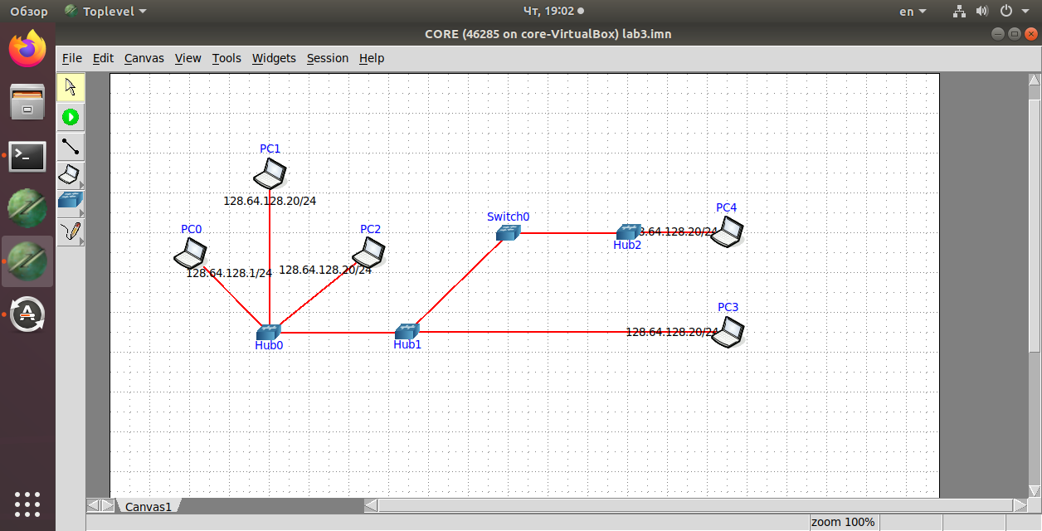

Начали захват пакетов при помощи WireShark.

Сформировали кадр ARP-запроса с помощью утилиты PackETH и отправили его в сеть (выбрали компьютеры PC0, PC3).

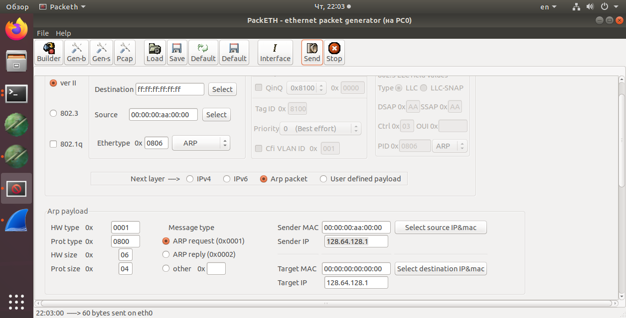

Убедились, что был получен кадр ARP-ответа, соответствующий посланному запросу.

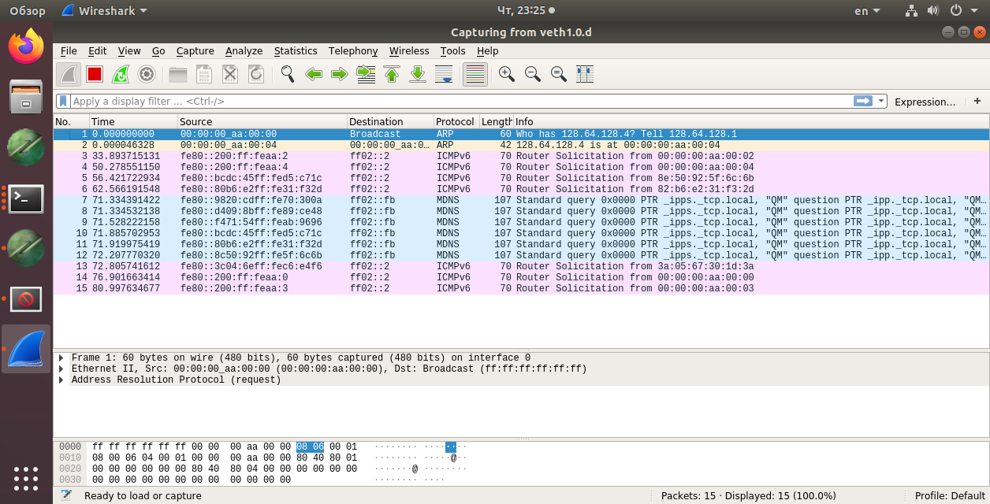

Вывели arp таблицу (команда «arp»).

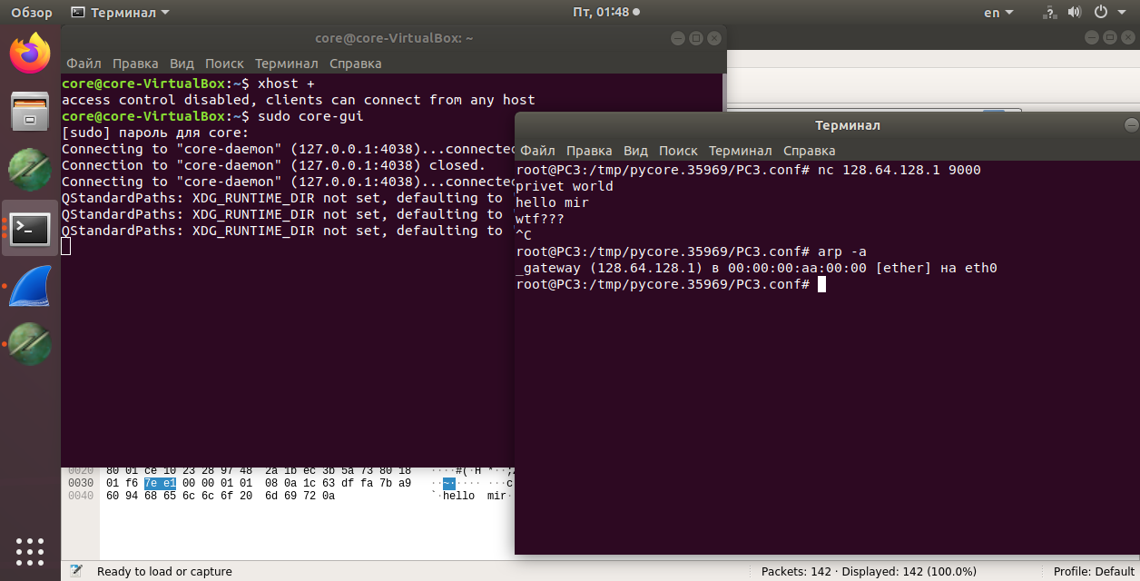

Прекратили захват пакетов.

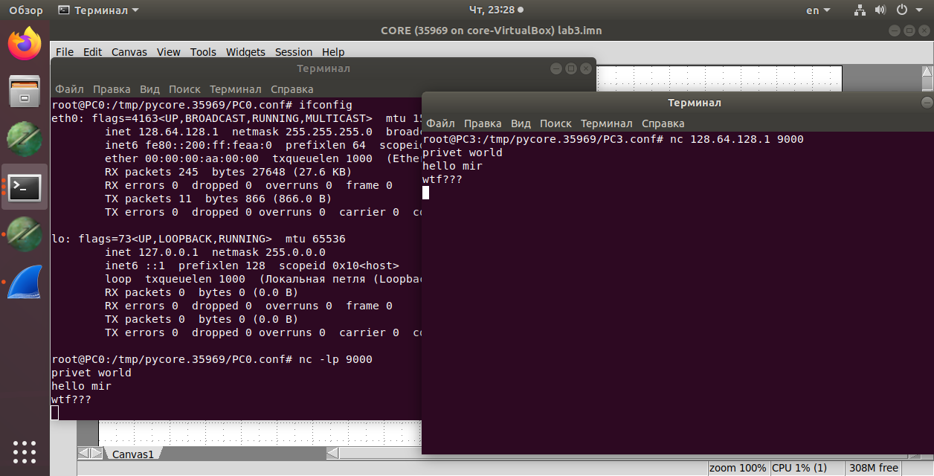

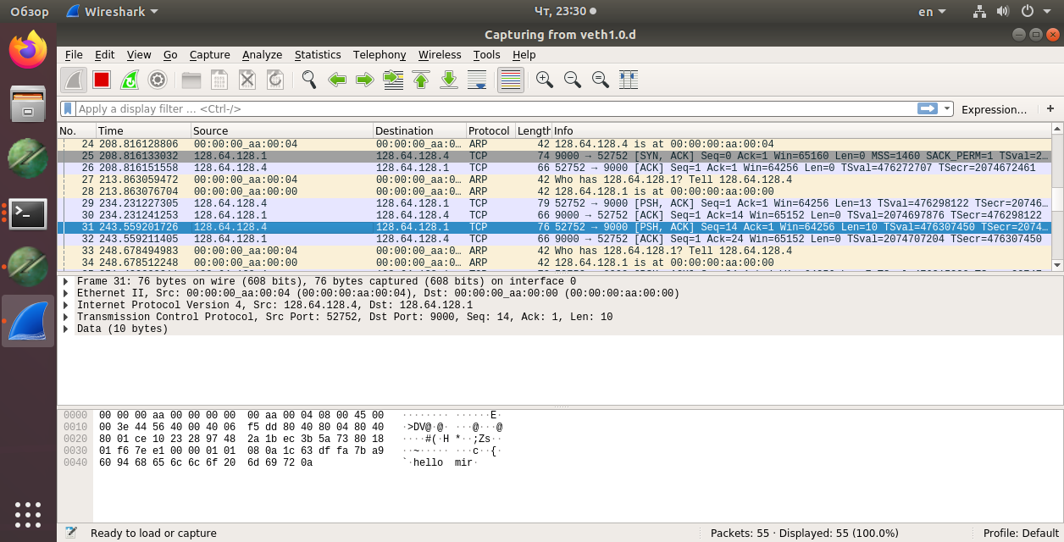

1. сделали несколько маршрутов специфичных, показать, как это работает (удаляя и добавляя маршрут)

Выделили на схеме и обозначили три компьютера: A – PC0, B – PC3, Сервер – PC2.

Подготовили кадр ARP-ответа, направляемый Сервером хосту А с помощью программы PackETH. Кадр составлен так, чтобы MAC-адресу Сервера соответствовал IP-адрес хоста В.

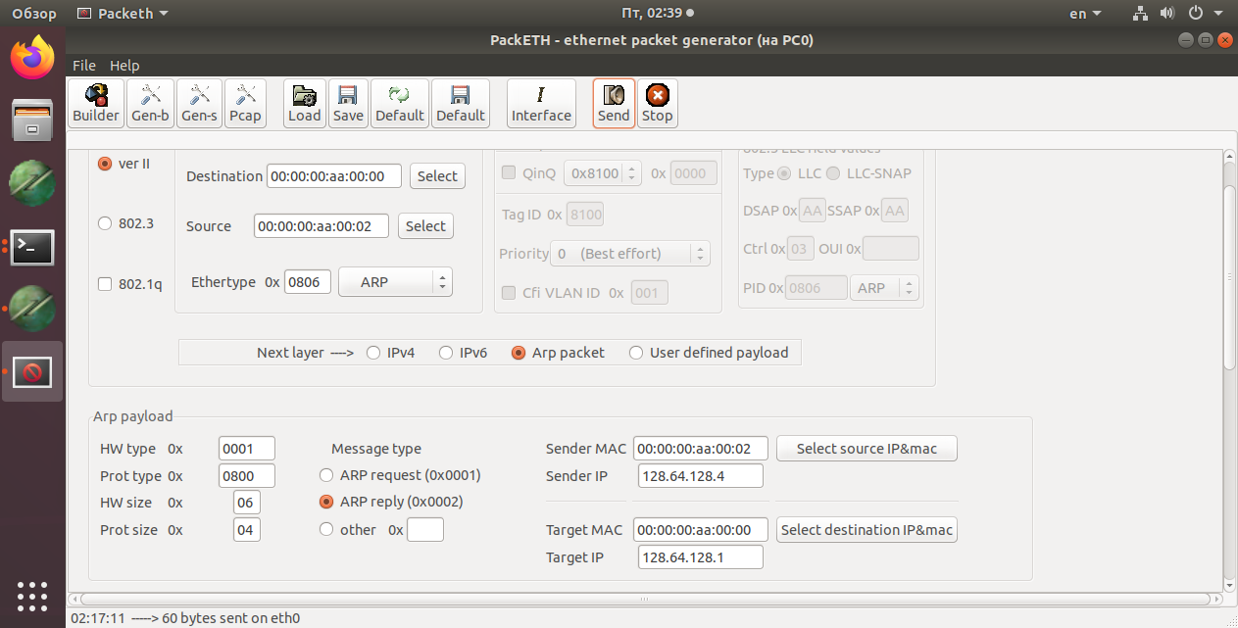

Пустили ARP-ответ выдавая сервер за PC4

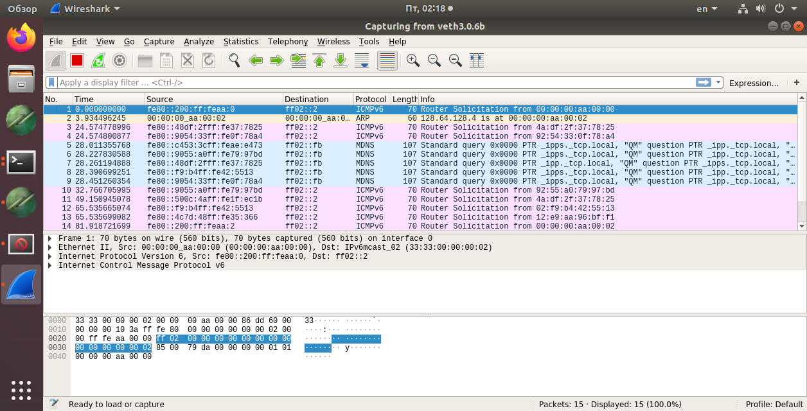

Теперь при отправке сигналов на PC3 сигнал поступает на MAC-адрес PC2

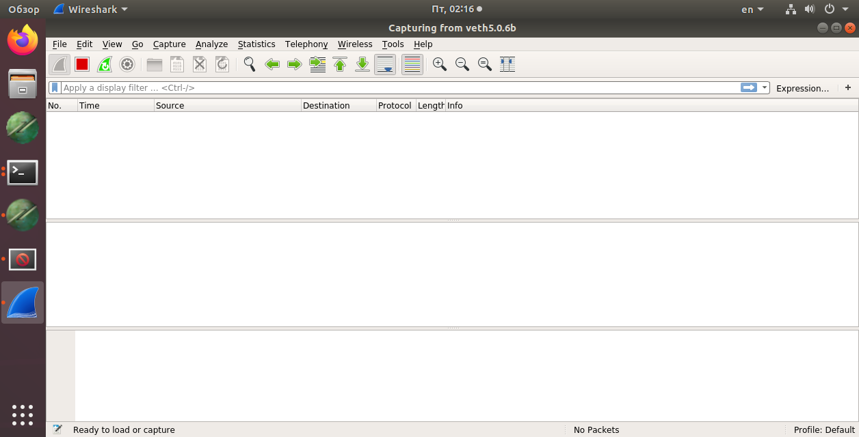



**Вывод:**

Научились посылать и перехватывать ARP-запросы